第三章 从圈层作用看地貌和土壤
第二节 走进敦煌风成地貌的世界
第2课时
教材分析
本节内容是从两个方面进行分析和讲解的：1.从敦煌“魔鬼城”说风蚀地貌。描述了敦煌市的风蚀地貌并介绍了“雅丹”的由来及分布。2.从鸣沙山看风积地貌。描述了沙丘的形成、形态及根据沙丘如何判断风向。
教学目标
区域认知：通过视频、图片，从区域视角识别出风成地貌，说出风成地貌的类型及特点。
综合思维：运用所学知识，分析风成地貌形成的条件及形成过程。
地理实践力：通过实际体验和观察，识别风成地貌，感知风成地貌的神奇。并通过查阅资料，找出风成地貌的分布地区。
人地协调观：结合现实中的地理现象和所学知识，分析风成地貌与人类的相互影响。
教学重难点
1. 风蚀地貌的类型、特点及形成条件。
2. 风积地貌的形式、形成过程及对人类的影响。
教具准备
教师准备：课件、投影仪等；发学案。
学生准备：结合学案课前预习。
教学过程
三、从敦煌“魔鬼城”说风蚀地貌
敦煌的西北部有一个“魔鬼城”，其地貌形态多种多样：有的似古城，街道、广场井然有序；有的如飞禽走兽；有的如航行船队。它们都属于风蚀地貌。
1、概念
风力对岩石、沉积物侵蚀而形成的地貌，叫风蚀地貌。敦煌的风蚀地貌具有“顶平、身小”的特点。
2、形态
①长条形的称为风蚀垄
②孤立的石柱称为风蚀柱
③“头大、身小”的称为风蚀蘑菇
④垄槽相间的称为风蚀雅丹
⑤形似城堡的称为风蚀堡，风蚀城堡，在夜晚刮大风时会发出各种尖利的叫声，令人毛骨悚然，所以被人们称为“魔鬼城”
四、从鸣沙山看风积地貌
鸣沙山位于敦煌市南郊，这里分布着多种形态的沙丘。沙丘是干旱地区风力吹扬的松散沙粒堆积而成的，属于风积地貌。
1、概念
被风搬运的物质，在某种条件下堆积形成的地貌，叫风积地貌。
2、沙丘形态
①顺风向呈长条状延伸的沙丘 叫纵向沙垄
②形似金字塔的沙丘 叫金字塔沙丘
③形状似新月的沙丘 叫新月形沙丘（新月形沙丘迎风坡较缓，背风坡较陡）
【合作探究2】
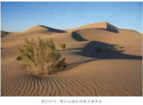
（1）根据课本69页图3-2-3中的沙丘形态，推测当地的主要风向（向左或向右）。
（2）分析沙丘是怎样形成的。
（3）滑沙是乘坐滑板从山顶自然下滑的一项娱乐活动。与同学讨论，在新月形沙丘上应如何选择下滑线路。
探究结果：
（1）当地的主要风向向右。
（2）含有大量沙粒的气流，遇到地面灌丛、岩块的阻挡，沙粒沉落，堆积形成沙丘。如果没有植被等阻滞，沙丘在风力作用下可以移动，形成流动沙丘。
（3）下滑线路应选在背风坡一侧，因为背风坡坡度较陡，游客乘坐滑板可以自然下滑。但是为了安全，应避免在坡度太陡的地方滑下，防止速度太快而发生事故。
【知识拓展】
1、根据风成地貌判断风向
(1)利用沙丘的坡度陡缓来确定风向
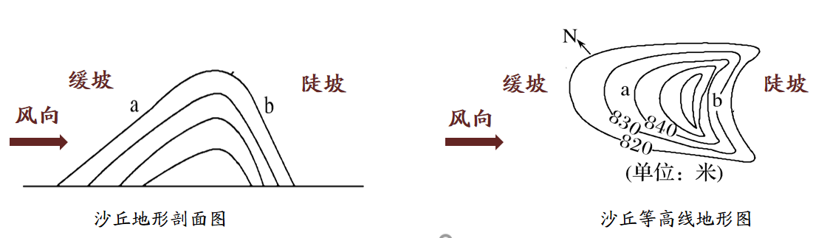
新月形沙丘迎风坡较缓，背风坡较陡
(2)利用沉积物颗粒大小判定风向
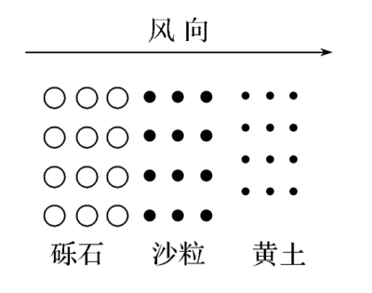
沉积物会随着风速减弱沉积下来，颗粒大的先沉积，故在一次沉积过程中，颗粒大的一侧为上风向，如左图所示。

(3)根据雅丹地貌垄脊的走向判断风向
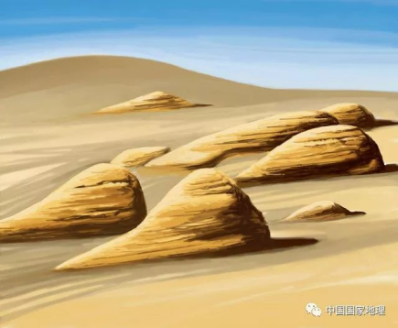
垄脊的走向跟盛行风的走向一致，迎风坡一侧受风力侵蚀明显，坡度较陡。如左图所示。

2、移动沙丘和固定沙丘
①固定沙丘，植物盖度＞40%或丘表有薄层粘土结皮、盐结皮，在风力作用下不发生位移的沙丘。植被盖度15~40%，或部分有粘土或盐结皮覆盖的沙丘成为半固定沙丘。
②流动沙丘：流动沙丘的地表植被稀少，在风力作用下， 容易顺风向移动。
【合作探究3】
读课本70页图3-2-4，完成表3-2-1。
【课堂小结】
